Manuel d’utilisation



**Projet PHP Framework**

**Formateur: Mr. Ngor SECK**

**Réalisé Par : Papa Abdou Karim K DIALLO**

**STIC3/INFO Université Amadou Hampaté Ba**

Sommaire

Application Web

Page d’accueil

Onglet Compteur

* Lister les compteurs
* Ajouter un compteur
* Voir les Détails d’un compteur
* Modifier un compteur
* Supprimer un compteur

Onglet Abonnement

* Lister les abonnements
* Ajouter un abonnement
* Voir les Détails d’un abonnement
* Modifier un abonnement
* Supprimer un abonnement
* Quelques détails techniques

Onglet Facture

* Lister les factures
* Ajouter une facture
* Voir les Détails d’une facture
* Modifier une facture
* Supprimer une facture
* Quelques détails techniques

Application Mobile

* Accueil
* Identifier Abonnement
* Consulter ses factures

Application WEB

Page d’accueil

La page d’accueil a été conçu pour faire une présentation de la structure SDE ainsi que pour présenter ses objectifs, réalisations et missions…

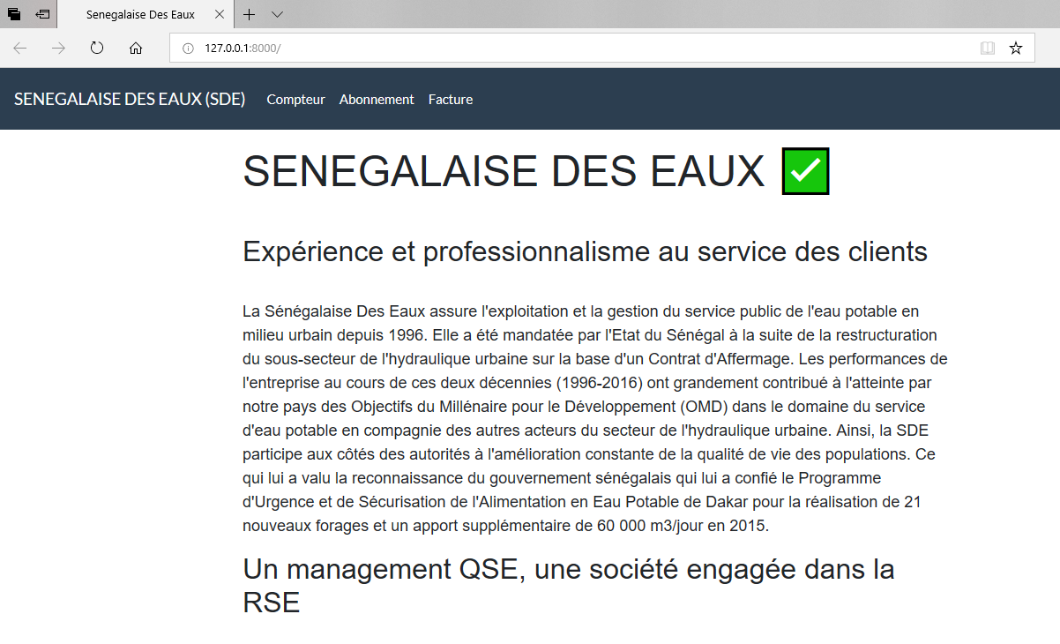

Onglet Compteur

-Lister les compteurs

Une fois arrivé sur la page d’accueil de l’application, dès que l’on clique sur le l’onglet Compteur c’est la page contenant la liste des compteurs qui ont été enregistrés qui s’affiche (voir capture)

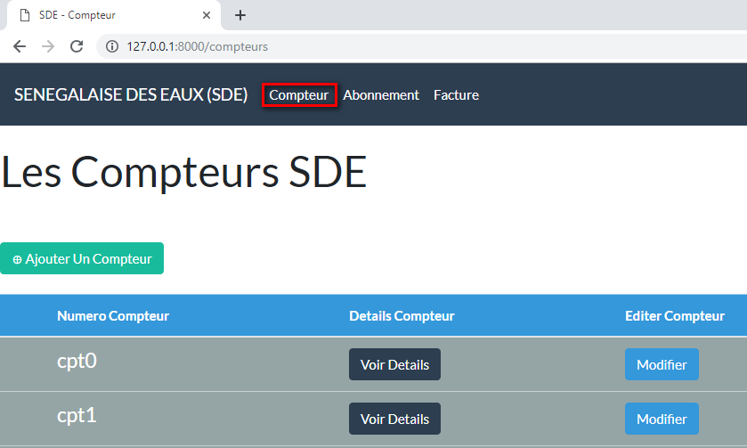

-Ajouter un compteur

Pour ajouter un compteur il suffit d’aller sur l’onglet des compteurs et de cliquer sur le bouton Ajouter un compteur (voir capture)

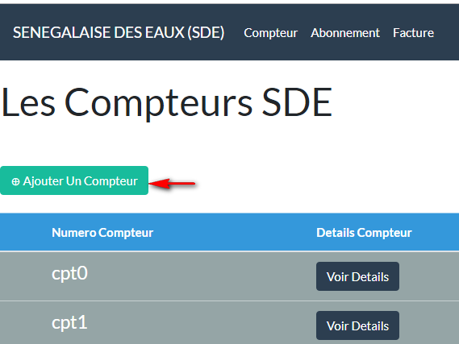

-Voir les détails d’un compteur

Pour voir les détails d’un compteur il suffit d’aller sur l’onglet des compteurs et de cliquer sur le bouton Voir Détails (voir capture)

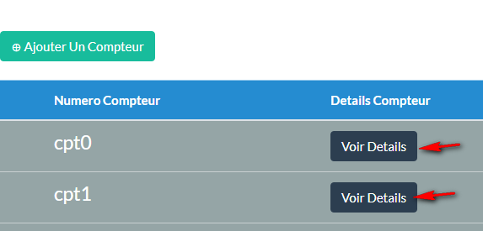

La page contenant les détails d’un compteur se présente comme suit :

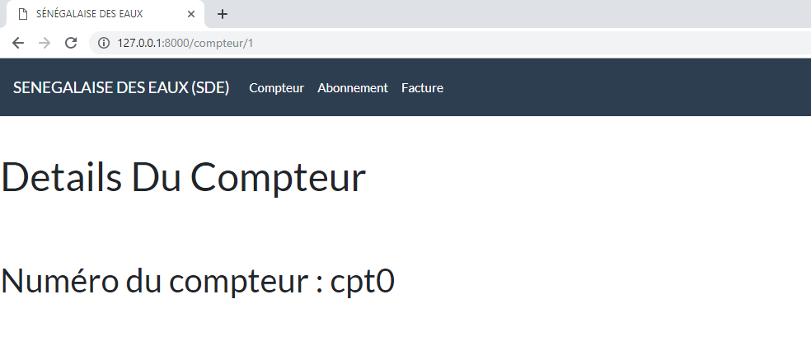

-Modifier un compteur

Pour modifier un compteur il suffit d’aller sur l’onglet des compteurs et de cliquer sur le bouton Voir Détails (voir capture)

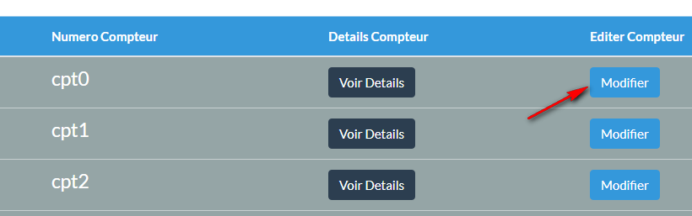

La page de modification d’un compteur se présente comme suit :

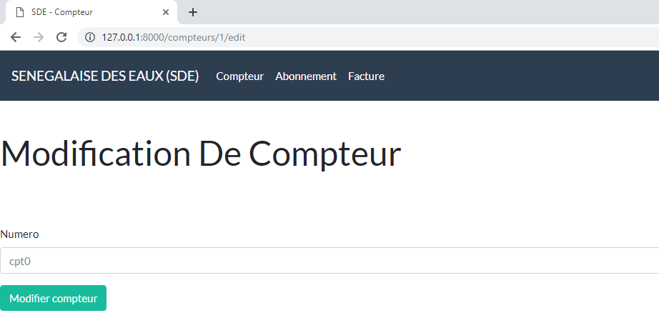

Supprimer un compteur

Pour modifier un compteur il suffit d’aller sur l’onglet des compteurs et de cliquer sur le bouton Supprimer (voir capture)

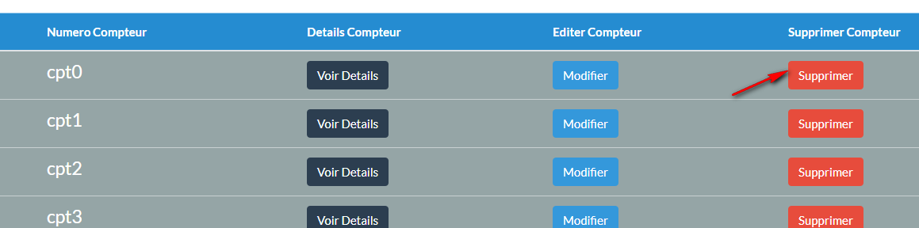

Onglet Abonnement

-Lister les abonnements

Une fois arrivé sur la page d’accueil de l’application, dès que l’on clique sur le l’onglet Abonnement c’est la page contenant la liste des abonnements qui ont été enregistrés qui s’affiche (voir capture)

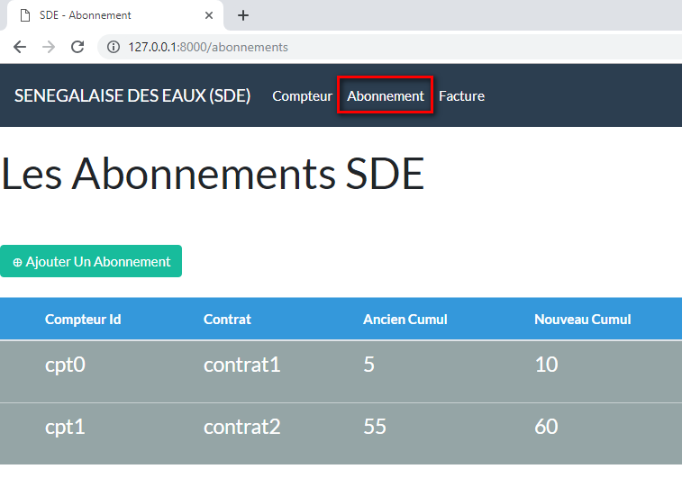

-Ajouter un abonnement

Pour ajouter un abonnement, on part dans l’onglet abonnement et on clique sur le bouton Ajouter Abonnement

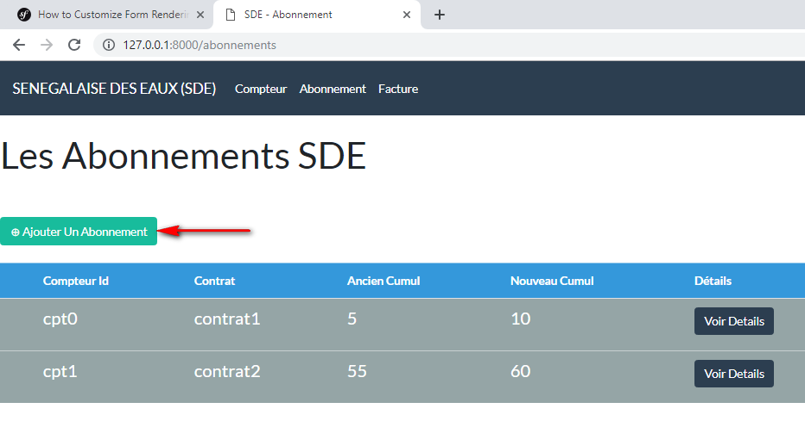

Ainsi la page d’enregistrement d’un abonnement s’affiche (voir capture)

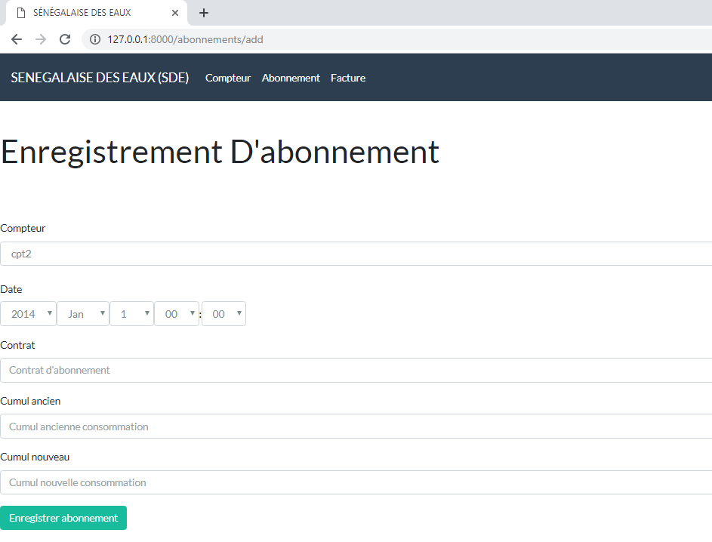

-Voir les détails d’un abonnement

Pour voir les détails d’un abonnement il suffit d’aller sur l’onglet des abonnements et de cliquer sur le bouton Voir Détails (voir capture)

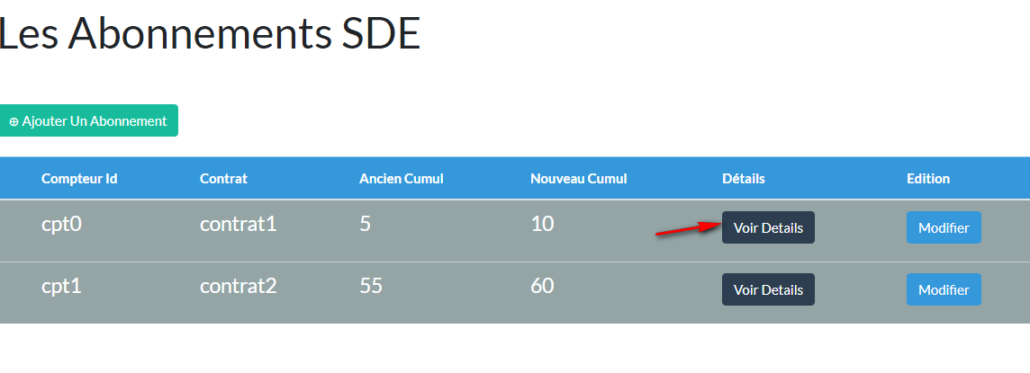

-Modifier un abonnement

Pour modifier un abonnement il suffit d’aller sur l’onglet des abonnements et de cliquer sur le bouton Voir Détails (voir capture)

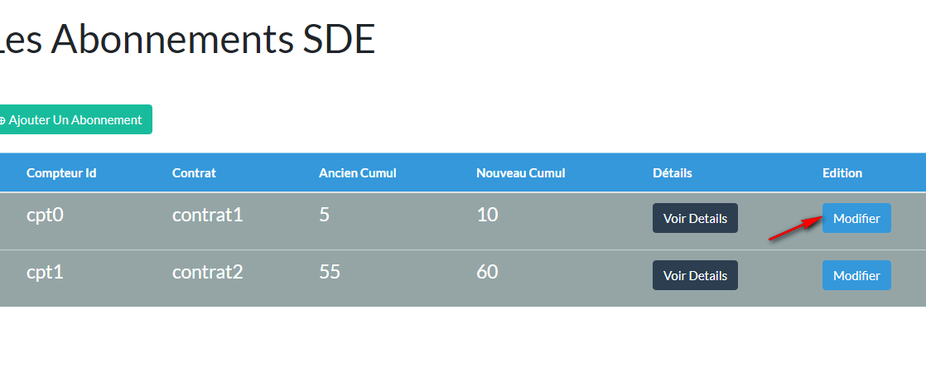

La page de modification d’un abonnement se présente comme suit :

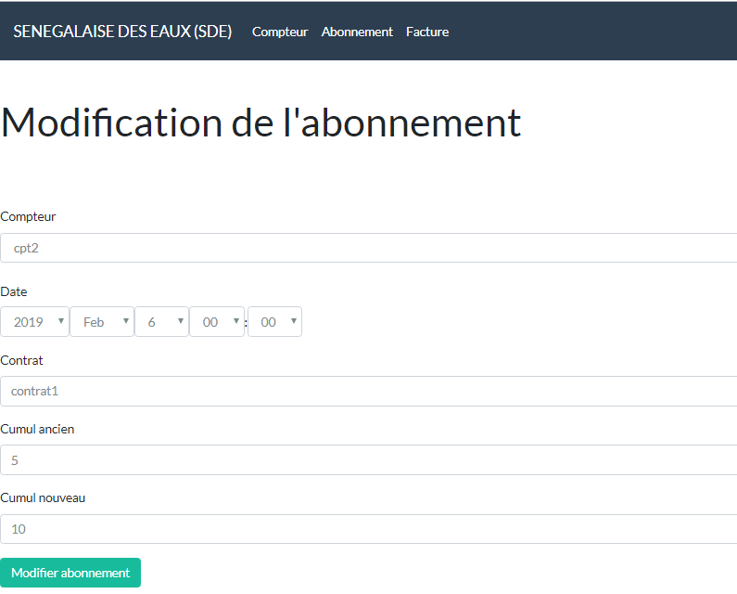

-Supprimer un abonnement

Pour supprimer un abonnement il suffit d’aller sur l’onglet des abonnements et de cliquer sur le bouton Supprimer (voir capture)

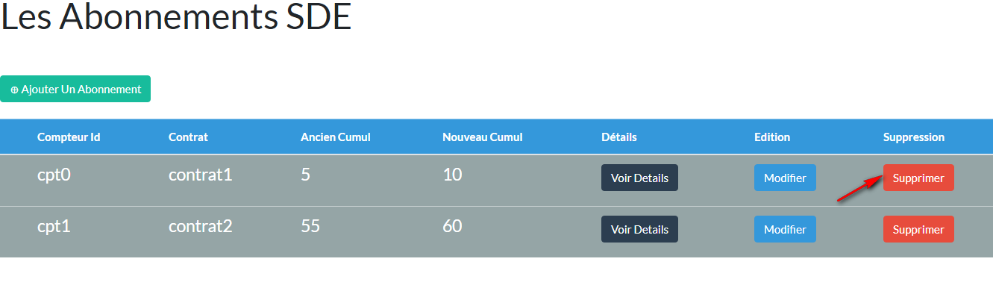

-Quelques détails techniques

La relation entre la table compteur est abonnement indique qu’un compteur donné appartient à 0 ou 1 abonnement donc lorsque qu’un compteur est déjà associé à un abonnement donné, il ne faut pas qu’on puisse choisir ce même compteur pour un autre abonnement. De ce fait on a fait de sorte que seuls les compteurs qui n’ont pas encore été associé à un compteur n’apparaissent sur la liste déroulante des compteurs du formulaire d’enregistrement d’un abonnement. Il nous a fallu faire une requête qui nous retourne les compteurs disponibles ie les compteurs qui sont dans la table compteur et pas sur la table abonnement (Jointure de gauche entre la table compteur et abonnement) et l’affecter à la liste déroulante.

Onglet Facture

-Lister les factures

Une fois arrivé sur la page d’accueil de l’application, dès que l’on clique sur le l’onglet Facture c’est la page contenant la liste des factures qui ont été enregistrées qui s’affiche (voir capture)

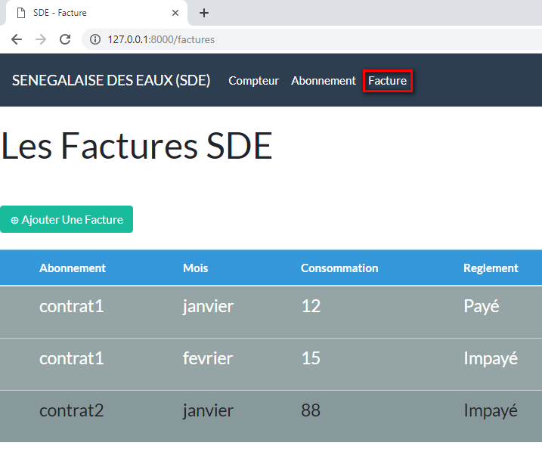

-Ajouter une facture

Pour ajouter une facture, on part dans l’onglet facture et on clique sur le bouton Ajouter Une Facture

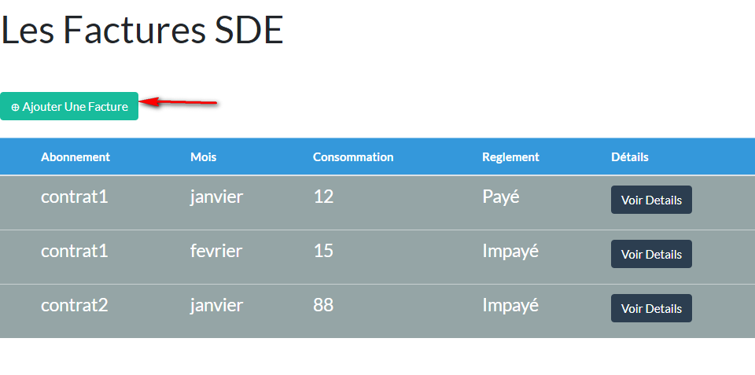 La page d’enregistrement d’une facture se présente comme suit :

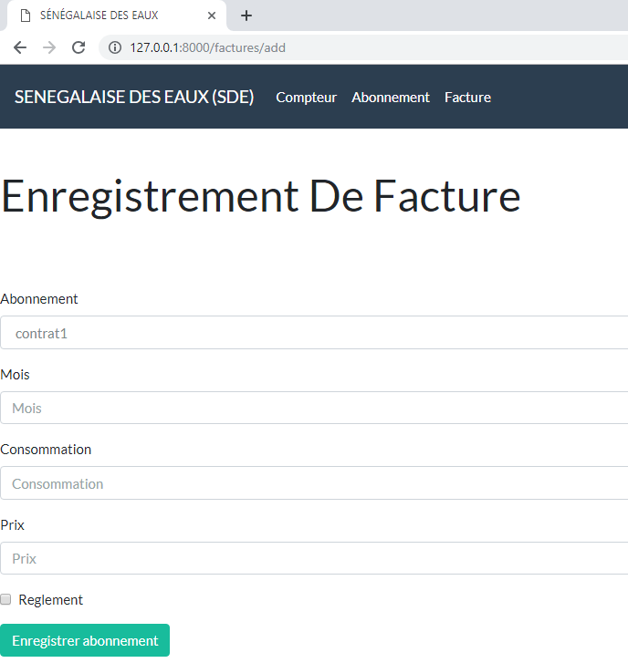

-Voir les détails d’une facture

Pour voir les détails d’une facture il suffit d’aller sur l’onglet des factures et de cliquer sur le bouton Voir Détails (voir capture)

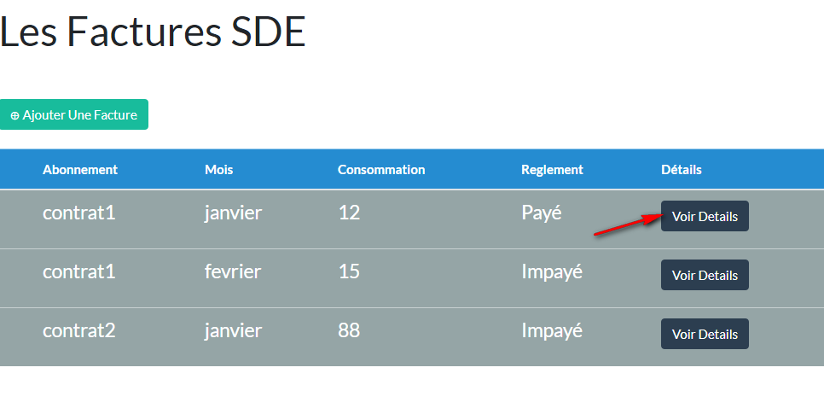

La page contenant les détails d’une facture se présente comme suit :

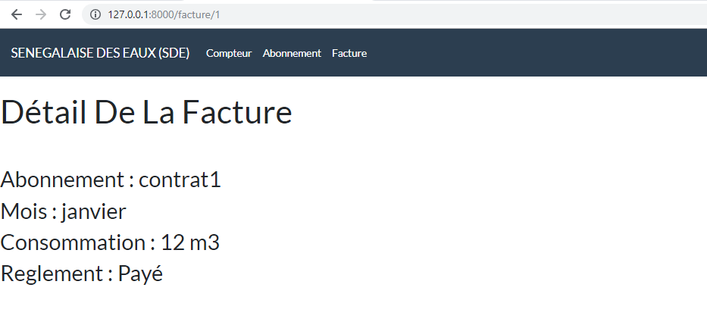

Modifier une facture

Pour modifier une facture il suffit d’aller sur l’onglet des factures et de cliquer sur le bouton Modifier (voir capture)

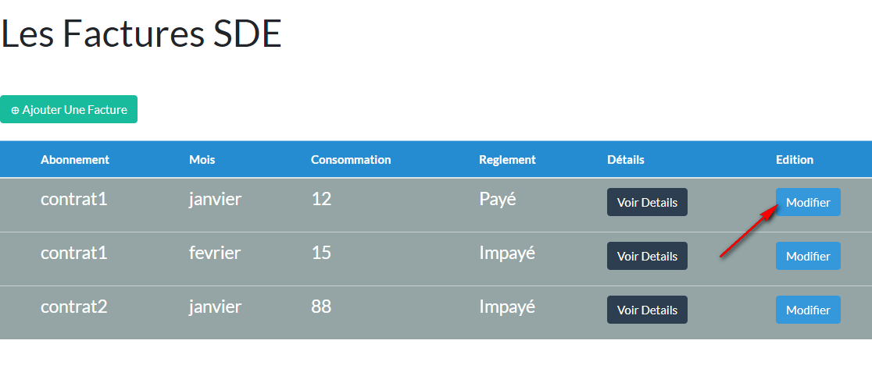

La page de modification se présente comme suit :

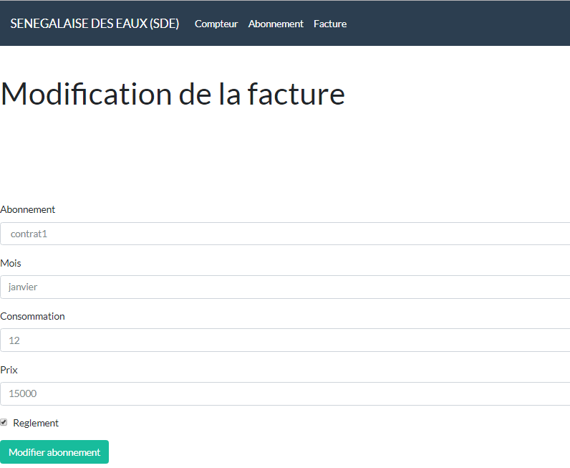

Supprimer une facture

Pour supprimer une facture il suffit d’aller sur l’onglet des factures et de cliquer sur le bouton Supprimer (voir capture)

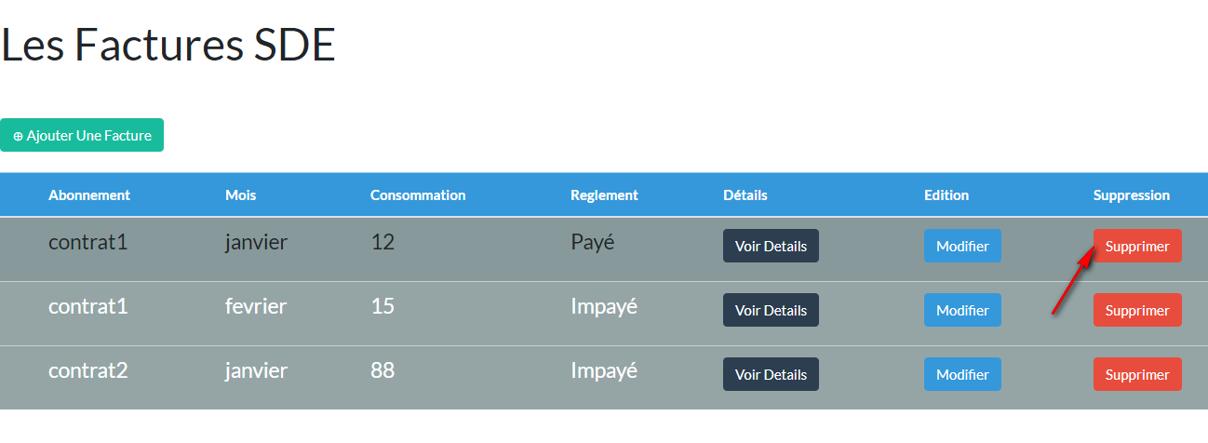

-Quelques détails techniques

Dans notre cas on considère qu’on a des compteurs qui sont remis à 0 après chaque relevé par l’agent chargé de relever les infos du compteur chez le client. Donc pour enregistrer une facture dans l’application il nous faut un champ de saisi de la valeur de la consommation. De ce fait pour mettre à jour les informations sur la consommation du client (CumulAncien et CumulNouveau) il faut que l’intervention des tables abonnement et facture lors de l’enregistrement d’une facture. En effet après avoir renseigné les champs pour l’enregistrement d’une facture (abonnement concerné, le mois la consommation, le prix et règlement) on récupère l’identifiant de l’abonnement pour archiver et mettre à jour la consommation du client. La valeur qu’il y avait dans cumulNouveau sera mis dans cumulAncien et cumulAncien prend la valeur qu’il avait au départ à laquelle on a ajouté cette nouvelle valeur de consommation.

Algo : cumulAncien 🡨 cumulNouveau

cumulNouveau 🡨 cumulNouveau + nouvelleConsommation

Application Mobile

Préambule

L’application Mobile est destinée aux clients donc il doit être facile à utiliser. Que l’utilisateur soit un informaticien ou un profane de l’informatique l’application mobile doit être compris au premier coup même pour le Baol-Baol qui ne sait pas lire. Donc on a fait de sorte à avoir un écran très simple.

Accueil

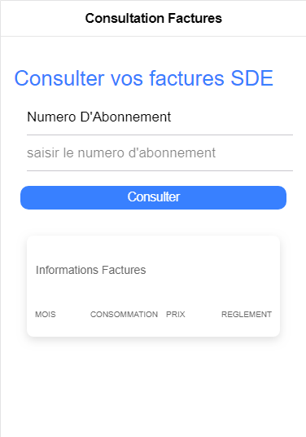

Identifier Abonnement

Pour pouvoir consulter ses factures il client doit obligatoirement renseigner le numéro de son abonnement ce qui est légitime puisque des lors qu’on est abonné on détient au moins le numéro d’abonnement qui nous identifie.



**1)On saisit notre numéro d’abonnement dans ce champ**

**2)On appuie ensuite sur le bouton « Consulter »**

Consulter ses factures

Une fois le numéro d’abonnement(valide) renseigné et le bouton « Consulter » appuyé on les infos de notre compte sont affiches dans la section prévue à cet effet (voir capture)

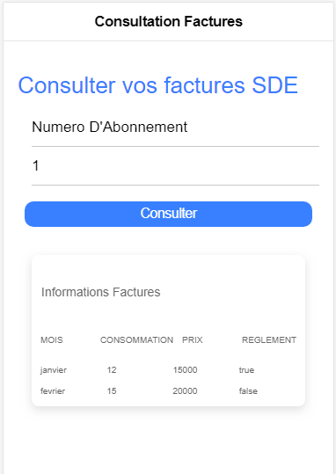

**2)On a les informations concernant notre compte**